11/04/2018

Combarel Florian, Fouqué Marc, Gillibert Noël, Lejeune Nicolas

L3 MIASHS 2017/2018

Projet de web

League of Stones

# Présentation

## 1. Contexte

Dans le cadre d’un projet de développement web, nous allons développer un jeu vidéo au nom de League of Stones en utilisant les technologies qu’on nous a enseignées. Ce jeu est un jeu de cartes inspiré de Hearthstone, le jeu développé par Blizzard, en utilisant les héros de League of Legends développé par Riot Games.

## 2. Objectifs

L’objectif principal de cette application est de permettre à 2 joueurs de jouer à une partie de cartes. Le but du jeu est de faire tomber les points de vie de l’adversaire à 0. Pour cela le programme doit répondre à plusieurs exigences :

- Le joueur peut piocher une carte lors de son tour

- Le joueur peut poser jusqu’à 5 cartes sur le terrain

- Le joueur peut attaquer une carte adverse à l’aide de ses cartes

Les propriétés d’une carte sont les suivantes :

- Si l’adversaire n’a pas de carte sur le terrain, la carte peut directement attaquer le joueur

- Lorsqu’une carte attaque une carte adverse, si son attaque est supérieure à la défense de la carte adverse alors elle est supprimée et la différence entre les deux valeurs est retirée aux points de vie du joueur adverse, sinon si les attaques et les défenses sont égales alors les deux cartes sont détruites, sinon si son attaque est inférieure à la défense de la carte adverse, elle est détruite

## 3. Diagrammes

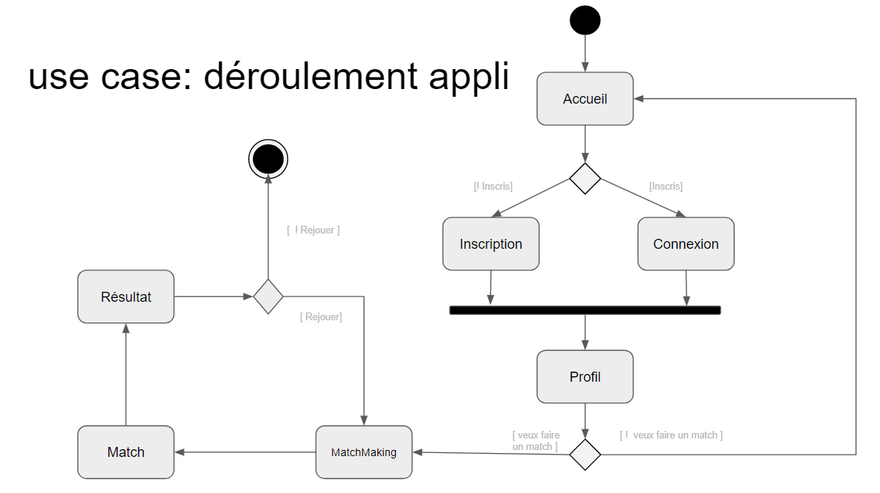

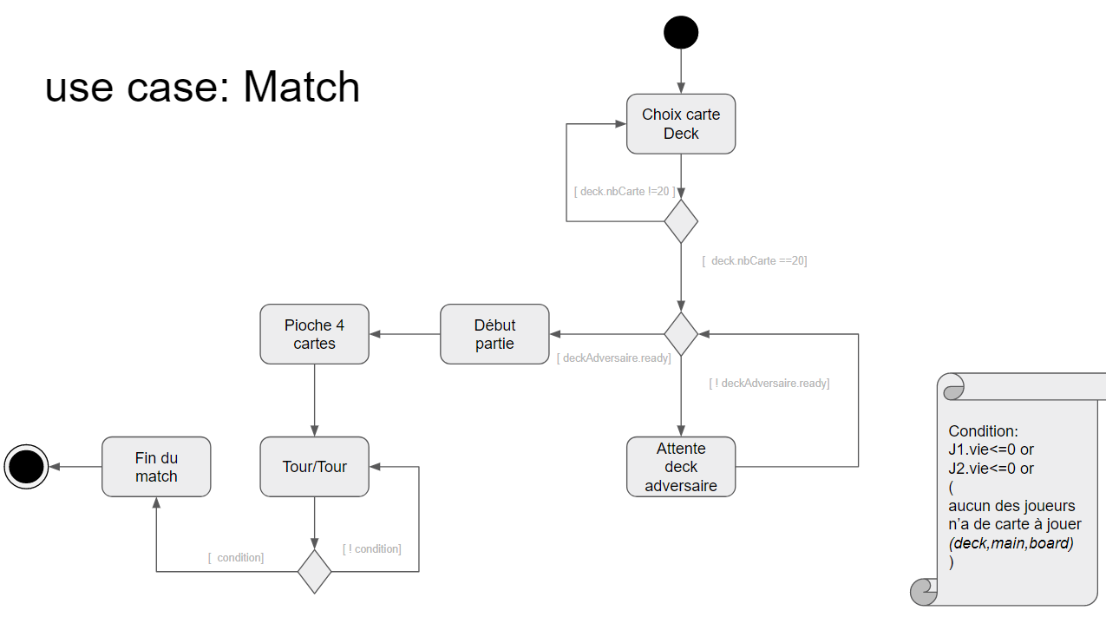

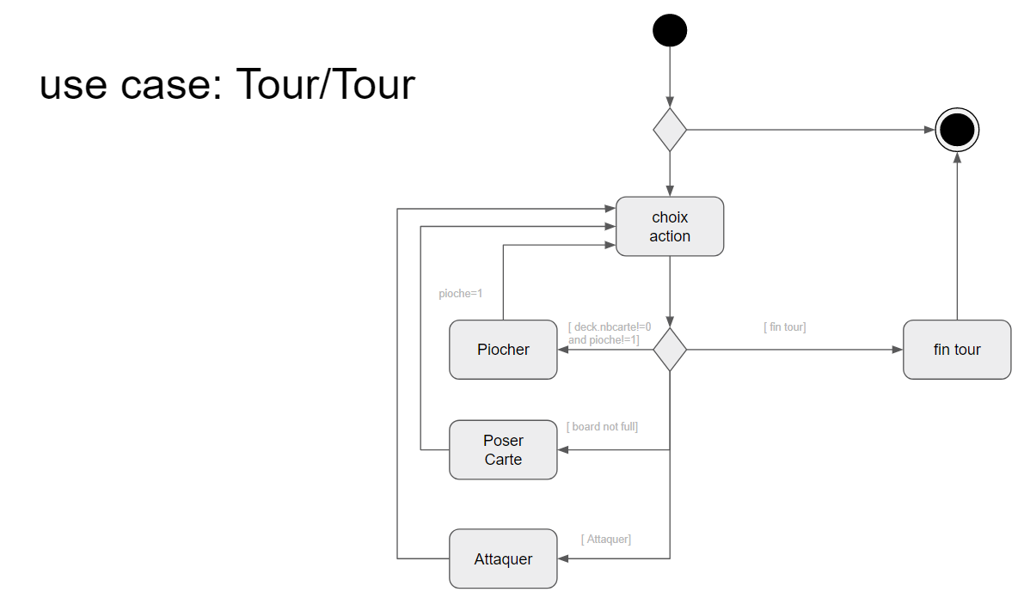

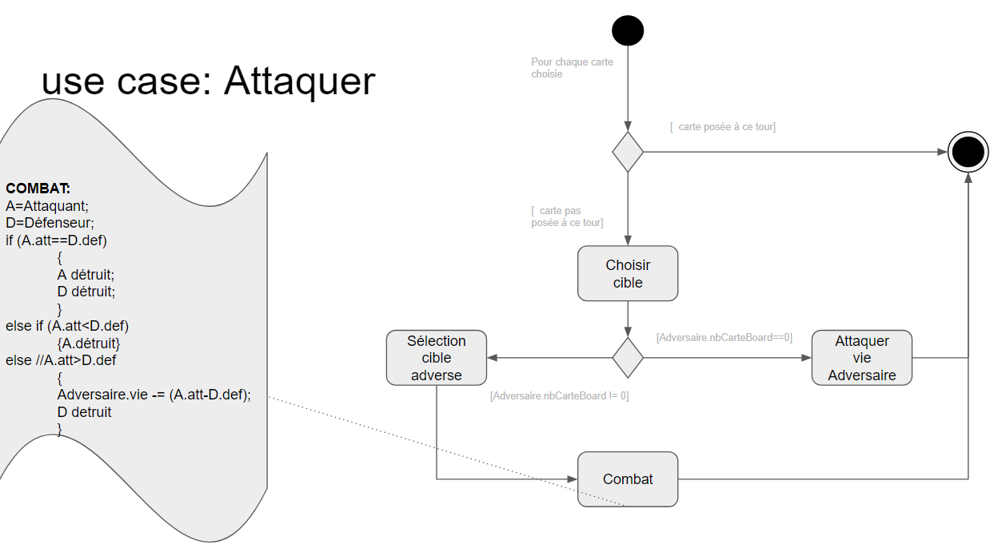

# Conception

## 1. Gestion de projet

Pour mener à bien ce projet, nous avons mis en place plusieurs outils collaboratifs afin d’assurer une bonne communication et une bonne organisation des tâches. Tout d’abord nous avons mis en place une chaîne de communication Slack et Messenger pour que tout les membres puissent communiquer sans problème. De plus, nous avons mis en place un Trello afin d’organiser les tâches à faire pour avoir une bonne ligne directrice dans le développement du projet. Cela permet de savoir ce qu’on doit faire et ce que les autres membres ont à faire. Nous communiquons également par Skype pour faire des réunions avec les professeurs et les membres de l’équipe. Pour gérer le code, nous avons créer un dépôt Git pour assurer le développement.

  

 

## 2. Partie technique

Pour développer l’application, nous avons décidé d’utiliser ReactJS pour plusieurs raisons. Tout d’abord, c’est un framework qui est très utilisé actuellement dans le développement web. Cela pourra donc nous être utile pour notre futur au niveau professionnel car les développeurs qui font du ReactJS sont très recherchés en ce moment. De plus, certains membres de l’équipe ont déjà développé des applications en ReactJS pour d’autres projets ce qui nous permet d’avoir plus de facilités.

Nous utilisons également le framework Material-ui-next pour la partie ergonomique du site. Tout d’abord, ce framework est très facile d’utilisation avec ReactJS. Et enfin, cela permet de voir une autre technologie qu’on n’a pas vu en cours.

## 3. Partie interface

Navigation sur le site :

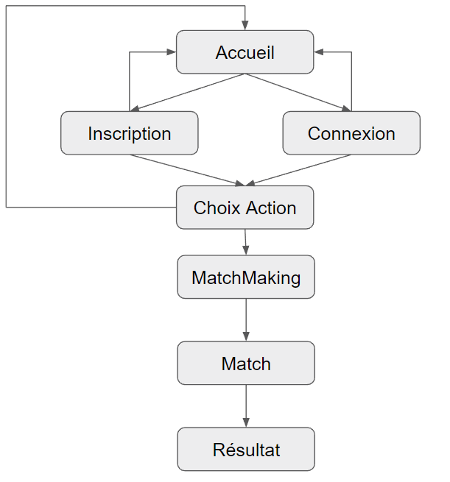

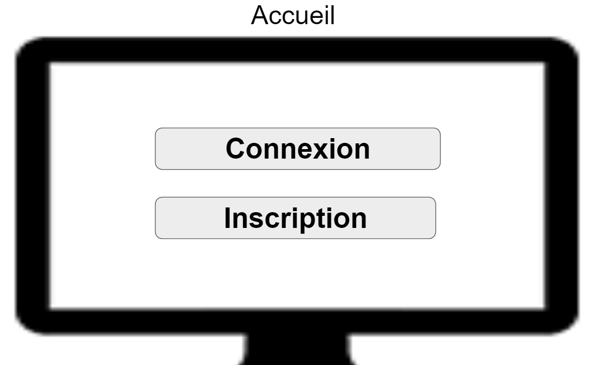

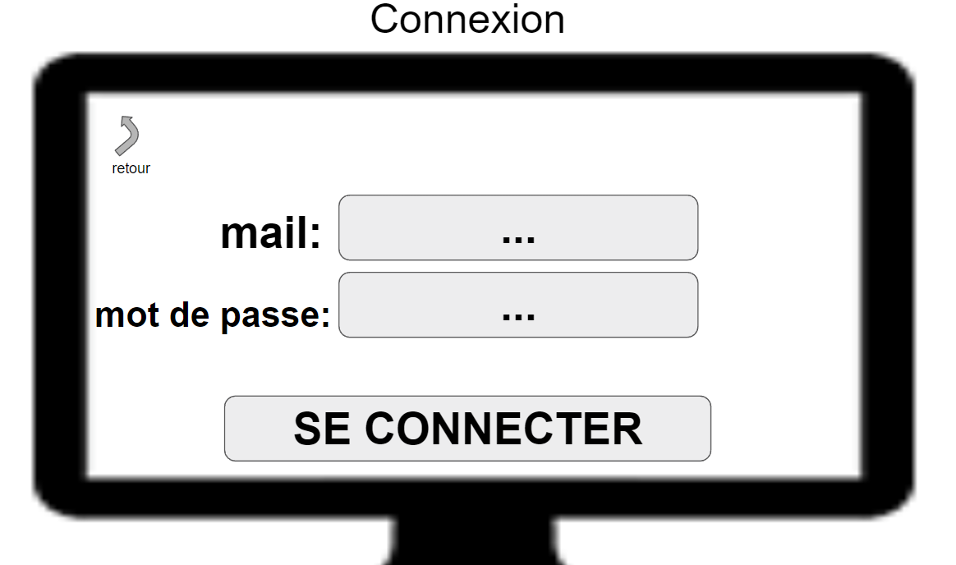

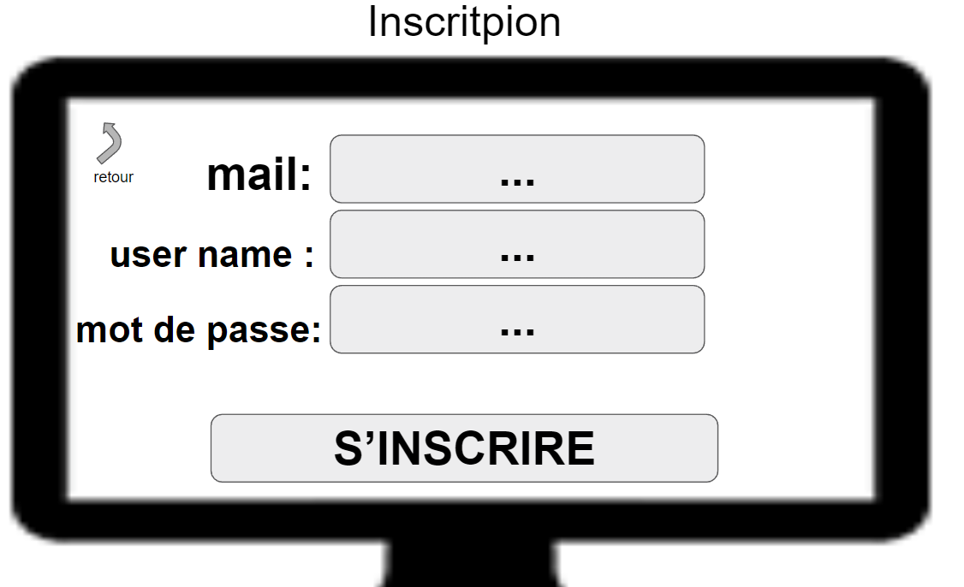

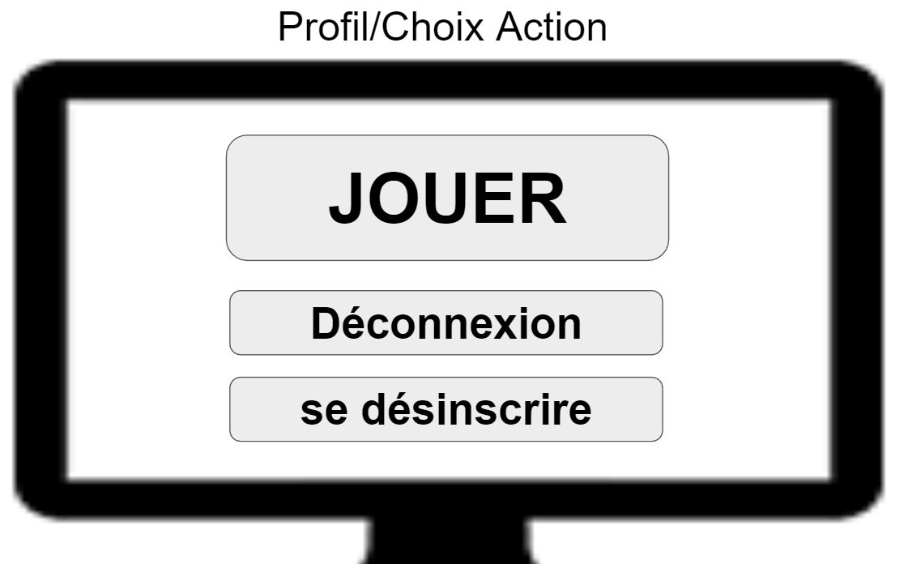

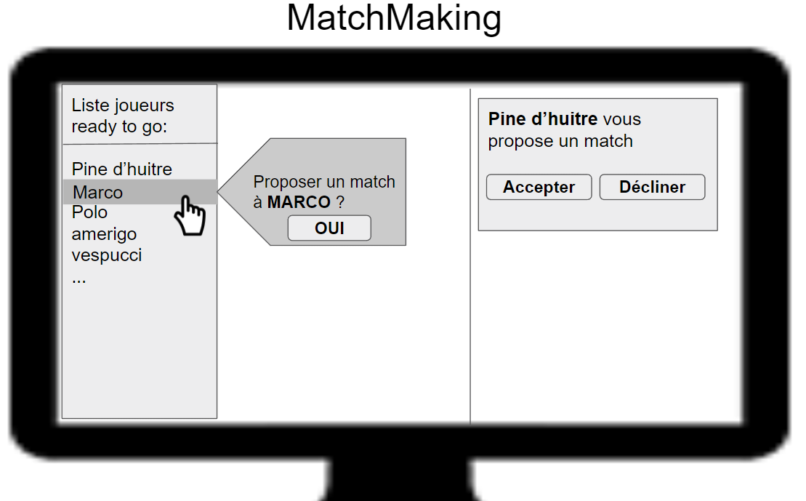

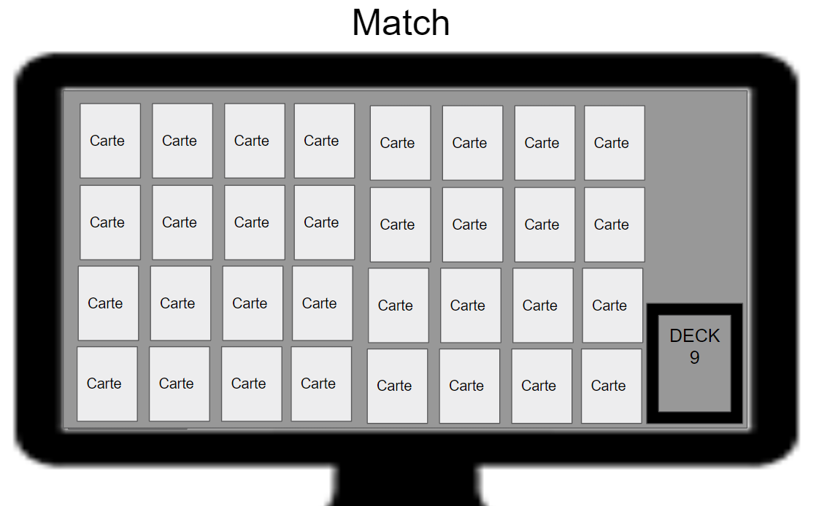

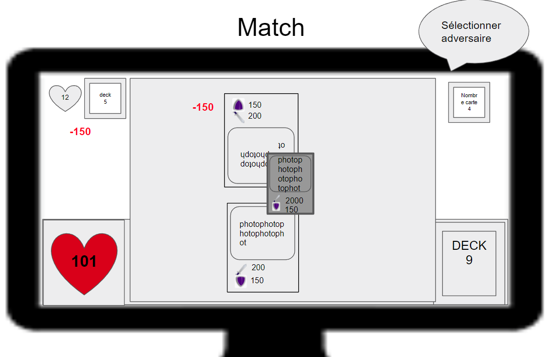

# Développement

Le développement du site a déjà bien avancé au niveau des fonctionnalités prioritaires. L’aspect ergonomique du site web reste encore à améliorer.

# Conclusion

Pour conclure, le site rempli une grande partie des fonctionnalités. Le joueur peut jouer des parties de jeu de cartes avec d’autres adversaires en respectant les exigences. On peut remarquer que les pages réalisées sont fidèles aux maquettes que l’on avait imaginées. Pour aller plus loin, on pourrait permettre de rendre le site utilisable sur tablette. On pourrait également améliorer l’interface pour la rendre plus agréable à l’utilisateur.